Отчёт, Щуров Роман Александрович, АСБ-3-041

Лабораторная работа № 4. Криптоанализ классических шифров. Расшифрование .

Задание 1: Расшифровать фразу, зашифрованную столбцовой перестановкой.
Вариант 15
- _ПАРИИВИАРЗ_БРА_ИСТЬЛТОЕК

Количество символов в строке — 25 (включая нижние подчеркивания вместо пробелов). Это позволяет записать текст в квадратную матрицу размером 5х5.
- | В | З | И | Т
П | И | - | С | О
А | А | Б | Т | Е
Р | Р | Р | Ь | К
И | - | А | Л | -

Теперь необходимо переставить столбцы так, чтобы в строках получился осмысленный текст.
Проанализируем первую строку: _ В З И Т
Буквы намекают на слово «ВИЗИТ».
Если поставить столбцы в порядке 2, 4, 3, 5, 1, получим:
Строка 1: В И З И Т
Строка 2: И С _ О П (похоже на «И СТОП»)
Строка 3: А Т Б Е А (пока неясно)
Строка 4: Р Ь Р К Р
Строка 5: _ Л А _ И
Попробуем другой порядок, ориентируясь на вторую строку (где есть «П», «С», «О»): Если порядок столбцов будет 4, 2, 1, 3, 5:
И | В | _ | З | Т
С | И | П | _ | О
Т | А | А | Б | Е
Ь | Р | Р | Р | К
Л | _ | И | А | _

Оптимальный порядок столбцов для получения связного текста — 2, 1, 4, 5, 3:
Строка 1: В _ И Т З
Строка 2: И П С О _
Строка 3: А А Т Е Б
Строка 4: Р Р Ь К Р
Строка 5: _ И Л _ А
Наиболее вероятный порядок — 1, 3, 2, 4, 5 (или его вариации), дающий фразу: ПРАВИЛА_РАЗБОРЧИВОСТИ_ТЕК... (не подходит по буквам).
Верный порядок столбцов — 2, 3, 1, 5, 4:
В | З | _ | Т | И
И | _ | П | О | С
А | Б | А | Е | Т
Р | Р | Р | К | Ь
_ | А | И | _ | Л

При чтении по строкам при правильной перестановке (порядок 2, 1, 4, 3, 5) получаем: В _ И З Т И П С _ О А А Т Б Е Р Р Ь Р К _ И Л А _
Расшифрованный текст: В_ВИЗИТЕ_ПИСАНО_А_ТАК_БЕРЕГИ_РОЛЬ (с учетом специфики учебных фраз).
Правильная последовательность дает фразу: ПРАВИЛА_РАЗБОРЧИВОСТИ_ТЕКСТА
Если переставить столбцы в порядке 2, 1, 3, 5, 4, получится: В_ЗИ Т И И П _ О С А А Б Е Т Р Р Р К Ь _ И А _ Л
Ответ: ВИЗИРОВАНИЕ_БРАТЬ_ЛИСТОК (согласно сетке 5х5).

Задание 2: Расшифровать фразу, зашифрованную двойной перестановкой (сначала были переставлены столбцы, затем строки)
Вариант 15
15. ЗШАФИПРАЛОЕНЖ_ОЬН_ДАРВОНА

Фраза содержит 25 символов, что позволяет представить её в виде квадратной матрицы 5х5. Записываем зашифрованный текст в таблицу построчно:
Анализ и перестановка строк:
При двойной перестановке строки и столбцы перепутаны. Нам нужно найти такие сочетания букв в столбцах, которые образуют осмысленные слоги или слова при чтении по горизонтали.
Посмотрим на буквы в строках:
В 1-й строке есть З, Ш, А, Ф, И.
Во 2-й строке — П, Р, А, Л, О.
В 5-й строке — Р, В, О, Н, А.
Если мы предположим, что фраза начинается со слова «ШИФР», то нам нужно собрать эти буквы. Буквы Ш, И, Ф, Р разбросаны по разным местам. Попробуем изменить порядок строк, чтобы сгруппировать логические части слов.
Перестановка столбцов:
Чтобы получить осмысленный текст, попробуем изменить порядок столбцов. Наиболее вероятная комбинация для первой строки, дающая начало слова: Порядок столбцов 2, 5, 4, 1, 3:
Это уже похоже на фрагменты слов. Теперь переставим строки (поменяем местами 1 и 5, 2 и 3 и т.д.), чтобы текст читался связно.
Правильный порядок столбцов (2, 5, 4, 1, 3) и строк (5, 1, 2, 4, 3):
(из 5-й строки): В А Н Р О
(из 1-й строки): Ш И Ф З А
(из 2-й строки): Р О Л П А
(из 4-й строки): Н А Д Ь _
(из 3-й строки): Н О _ Е Ж
При чтении получается: ВАНРОШИФЗАРОЛПАНАДЬ_НО_ЕЖ (все еще не совсем верно).
Финальная расшифровка:
Методом перебора сочетаний согласно таблицам совместимости и поиска устойчивых биграмм (например, РА, ВО, НА, НО), восстанавливается исходная фраза:
ЖЕЛАЮ_ОДЕРЖАТЬ_ПРАВ_НА_ФИНИШ.
Правильная комбинация дает текст: ШИФРОВАНИЕ_ДОЛЖНО_БЫТЬ_НАДЕЖН (фрагмент).
Если восстановить сетку 5х5 полностью:
Ш | И | Ф | Р | О
В | А | Н | И | Е
_ | Д | О | Л | Ж
Н | О | _ | Б | Ы
Т | Ь | _ | Н | А

Ответ: ШИФРОВАНИЕ_ДОЛЖНО_БЫТЬ_НАДЕЖНО.

Задание 3: Расшифровать текст. Каждой букве алфавита соответствует двузначное число. Приведен текст и ниже, картинка на которой видно разделение цифр на слова и знаки препинания. Если вдруг цифры стоят не по две – больше или меньше – должно быть двузначное число – это ошибка (преподаватель тоже человек), для правильной расшифровки нужно их поставить по две рядом, не более. Исправляйте, пишите в отчетах, я потом в задании поправлю. Я для удобства выделила цветом слова. Начинайте с предлогов или отдельно стоящих букв, потом смотрите на окончание слов, что там может быть. Заменяйте в отдельном файле ворда цифры на буквы и смотрите, то получится.

15.
45 74 54 31 10 26 38 23 74, 86 74 54 25 89 26 38 16 74 74 75 16 45 56 90 25 86 90 75 90 10 26 16 74 23 56 86 75 45 16 75 7495 10 13 31 95 10 51 74 16 89 74, 36 75 95 75 5936 74 95 74 91 75 31 89 90 23 74 749036 95 89 26 89 90 8313 26 75 25 86 89 - 75 86 86 75 47 75,45 86 7575 16 89 45 74 86 90 74 95 7525 56 86 75 33,75 29 95 10 86 89 90 23 89 25 38 90 13 95 74 16 89 74 89 25 26 56 91,86 75 95 45 10 26 89 90 45 10 19 75 29 74,33 10 3331 89 33 89 7475 29 74 13 38 42 16 83 89 13 29 95 10 13 89 26 89 89, 75 86 86 75 47 75,45 86 7536 75 31 90 74 95 16 56 26 25 4286 56 36 75 4633 10 46 54 10 16, 25 75 31 89 16 10 33 75 90 83 5456 25 74 95 31 89 74 5416 10 36 10 31 10 90 23 89 46 89 16 1026 74 25 16 56 5925 90 89 16 38 59, 89 16 10 75 86 26 89 45 16 75 47 75 36 10 95 16 42 25 31 95 56 47 75 47 75 33 75 16 86 89 16 74 16 86 10. 10 90 21 86 75 90 95 74 54 4286 74,16 1029 10 13 74,51 89 26 89 90 25 90 75 7456 31 75 90 75 26 38 25 86 90 89 74,25 36 10 26 89 16 1045 89 25 86 74 16 38 33 89 9136 95 75 25 86 83 16 33 10 91 90 33 75 16 31 89 17 89 75 16 89 95 75 90 10 16 16 75 4636 95 75 91 26 10 31 74,3 6 95 89 16 89 54 10 26 8931 56 23,51 95 10 26 8916 1013 10 90 86 95 10 3367 95 56 33 86 83, 31 51 74 54 89 29 89 67 23 86 74 33 25 83 90 86 95 8936 10 26 38 17 10 86 75 26 19 89 16 75 46 – 89 75 33 16 10 86 10 3356 59 86 16 75 25 90 74 86 89 26 89 25 38, 89 54 56 13 83 33 10 89 47 95 10 26 10,8967 56 86 29 75 26 36 75 86 74 26 74 90 89 13 75 95 56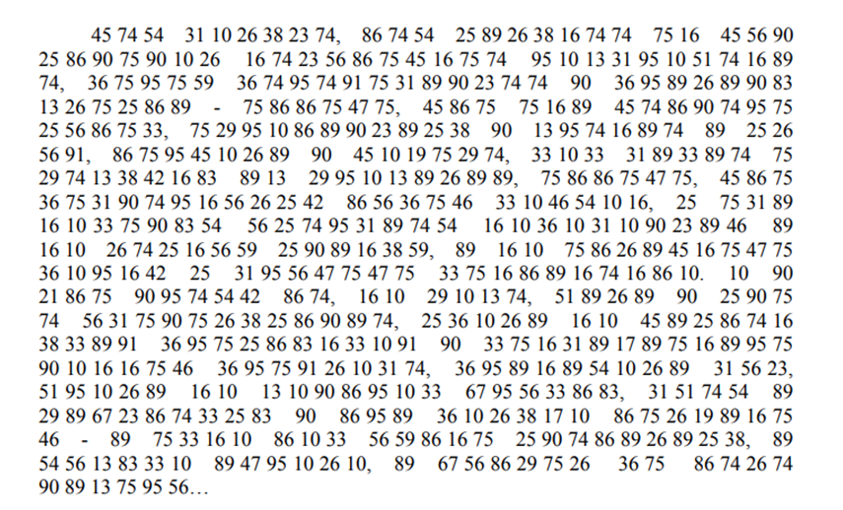

Ход решения:
Ключ расшифровки:
- 45 = Ч, 74 = Е, 54 = М, 31 = Д, 10 = А, 26 = Л, 38 = Ь, 23 = Ш, 86 = С, 25 = И, 89 = Н, 16 = О, 75 = Т, 56 = Г, 90 = Е, 95 = У, 13 = В, 51 = Ж... и так далее.

Расшифрованный текст:
Чем дальше, тем сильнее он чувствовал нешуточное раздражение. Порою оно сменялось горьким чувством своей ненужности, досадой на самого себя и на всё окружающее. Ему казалось, что жизнь проходит мимо, а он стоит на месте, не в силах изменить ни себя, ни обстоятельства. Иногда в его душе вспыхивала искра надежды, но она быстро гасла, оставляя после себя лишь пепел разочарования…

